Ministerul Educației și Cercetării al Republicii Moldova
Universitatea Tehnică a Moldovei
Facultatea Calculatoare, Informatică și Microelectronică
Raport
la
Lucrarea de laborator Nr. 4
Disciplina: Tehnici de programare
Tema: ” Codex și Python.org ”
A efectuat : st. gr.SI – 261 Chistrugă Alexei
A verificat : asistent universitar Emil Cebotaros
Chișinău – 2026

SARCINA LUCRĂRII
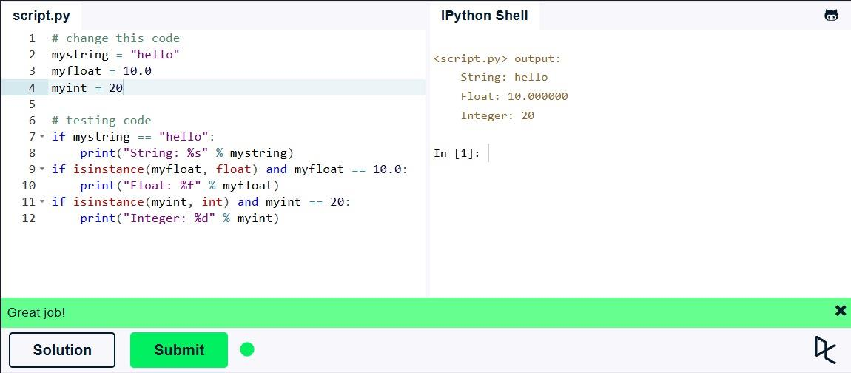
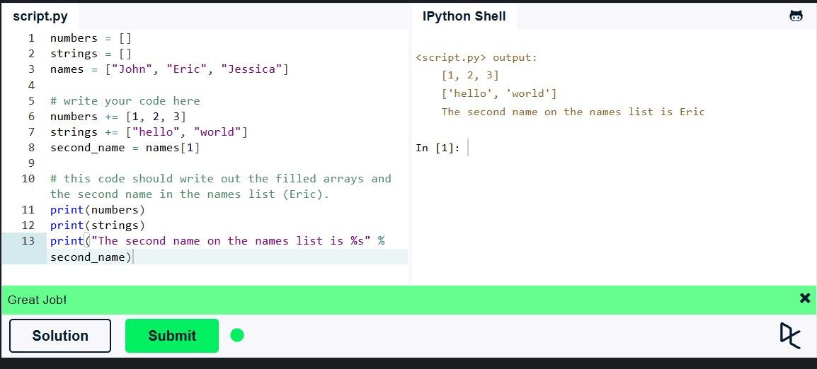

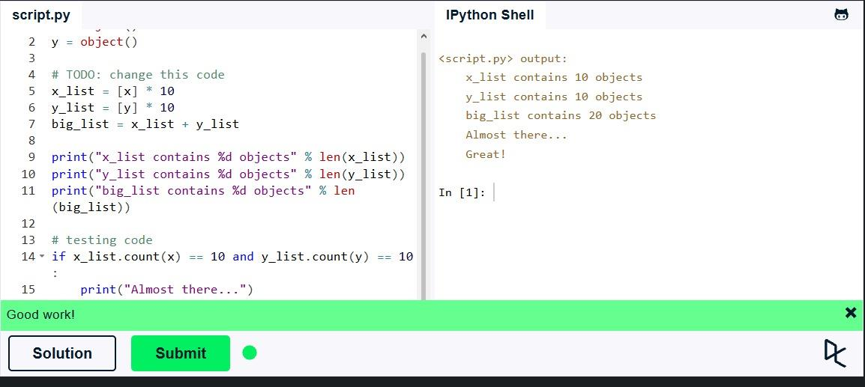
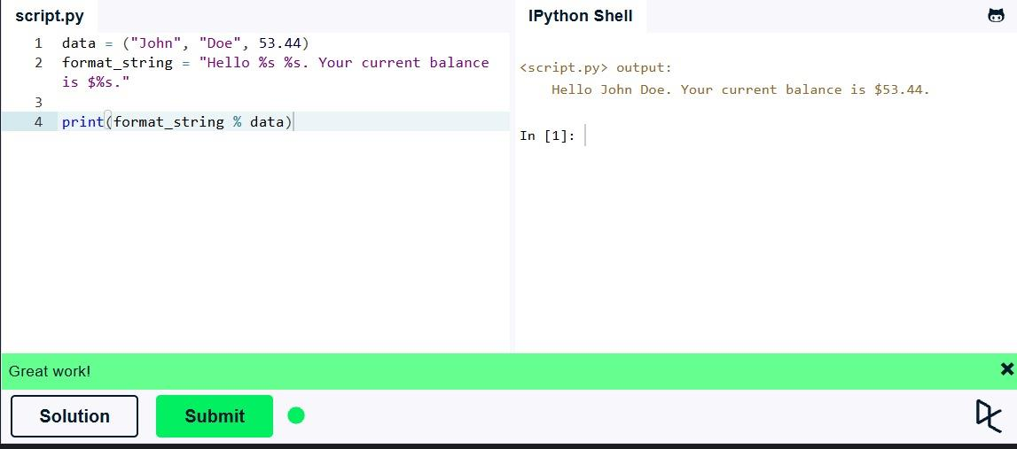

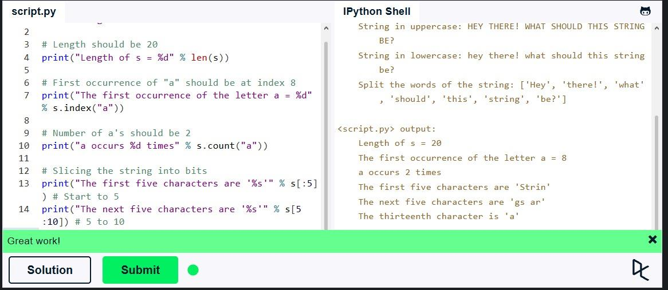
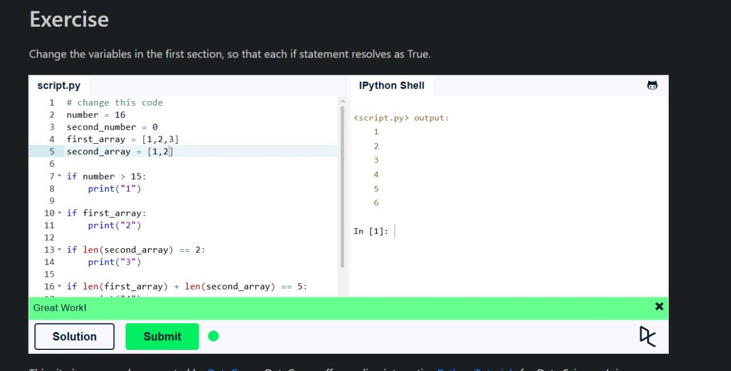

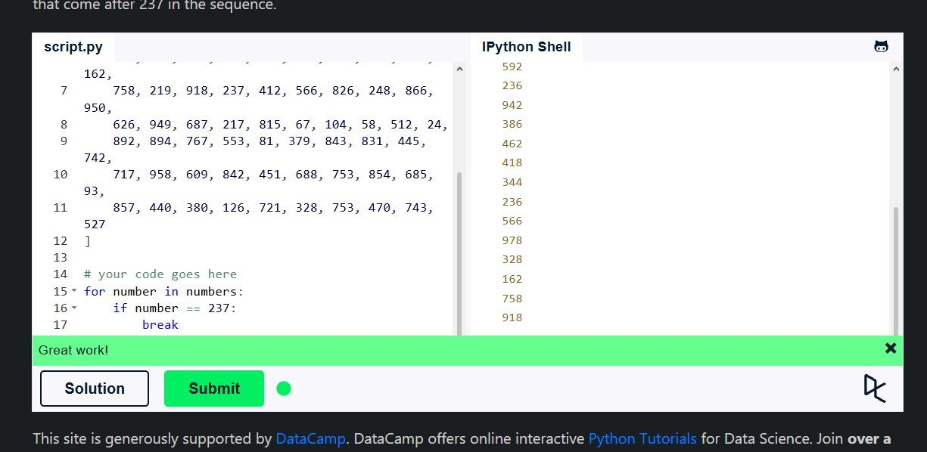
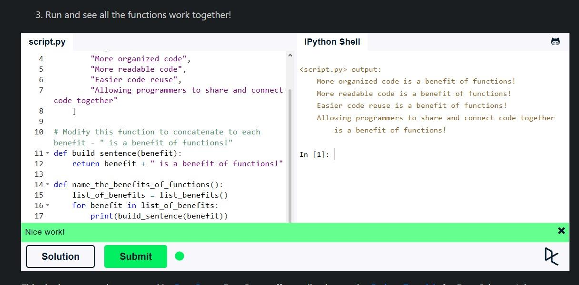

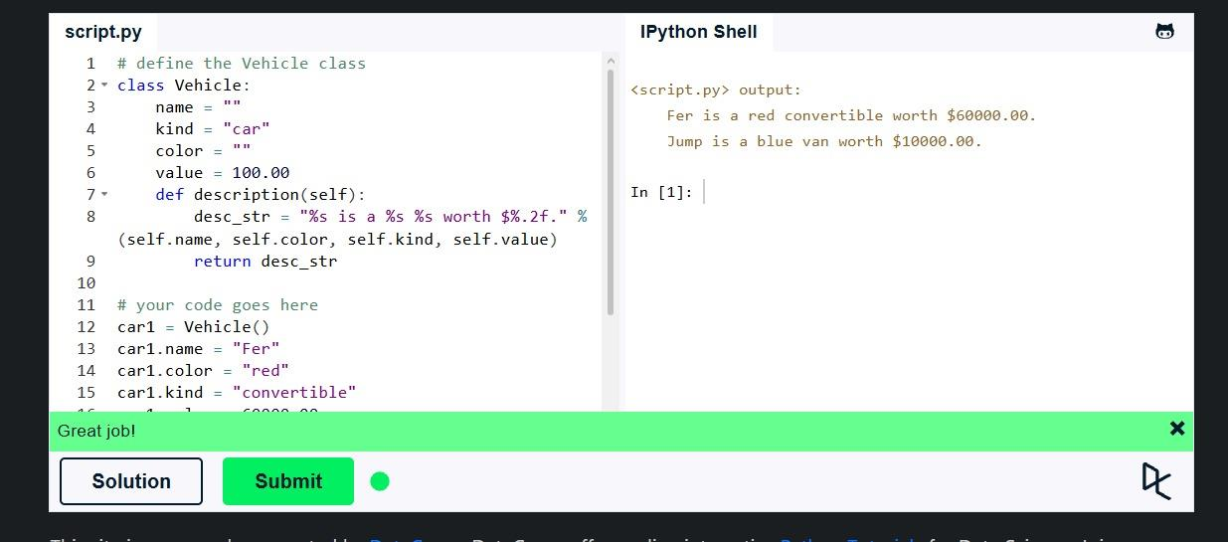
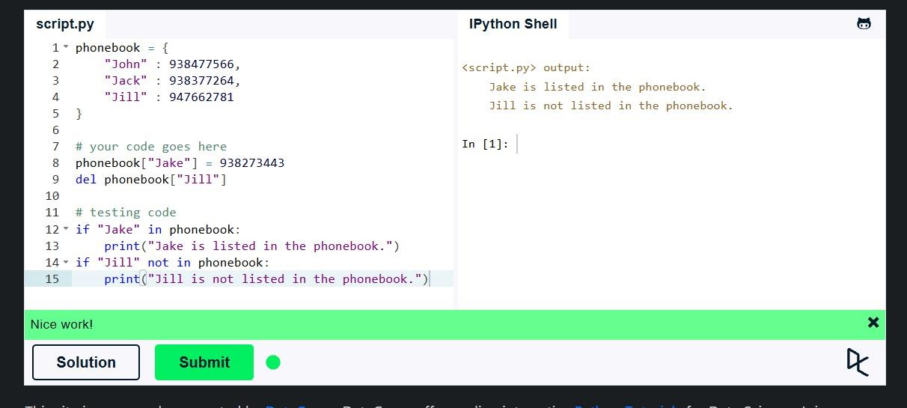

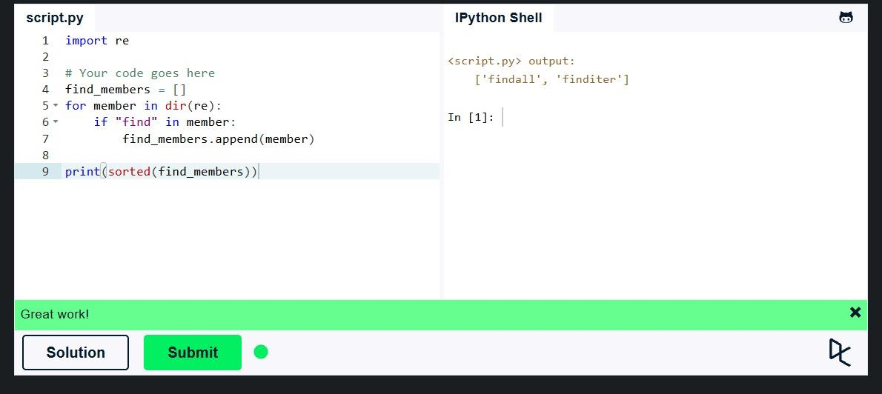
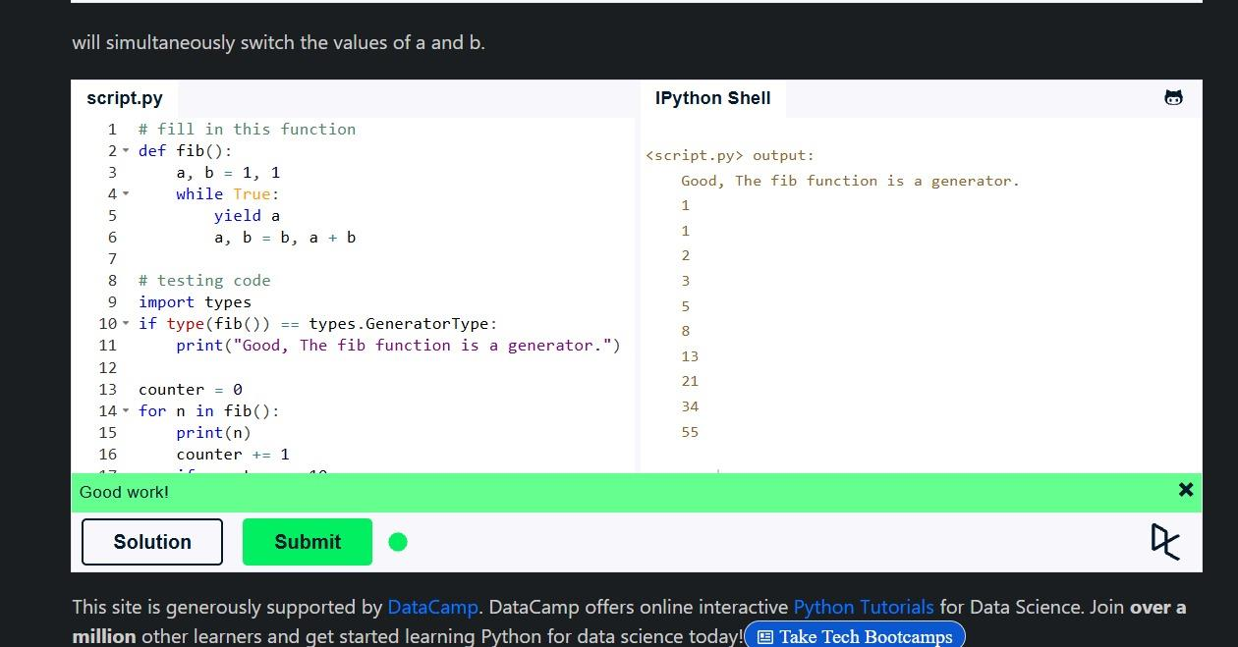

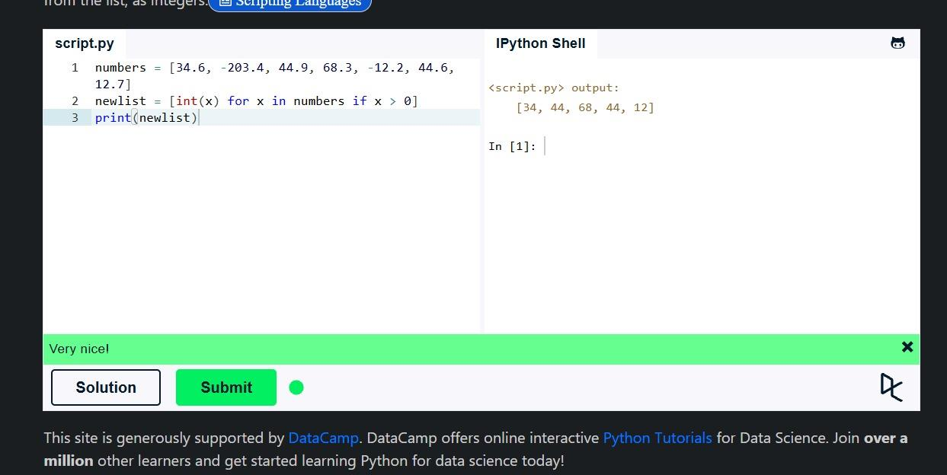
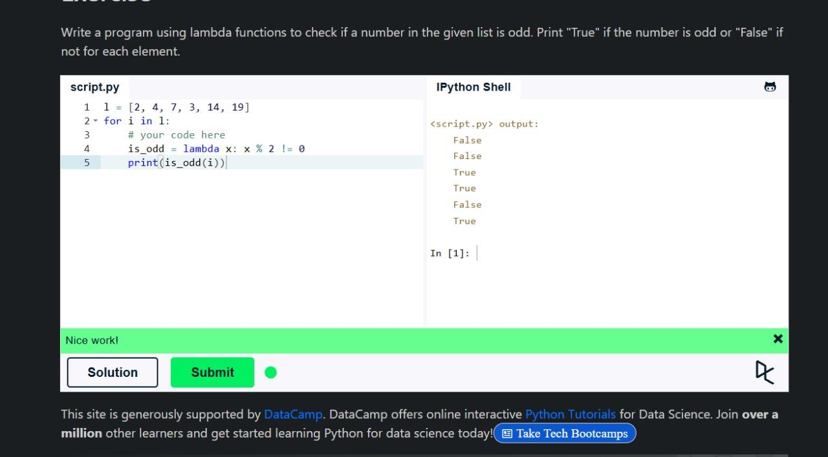

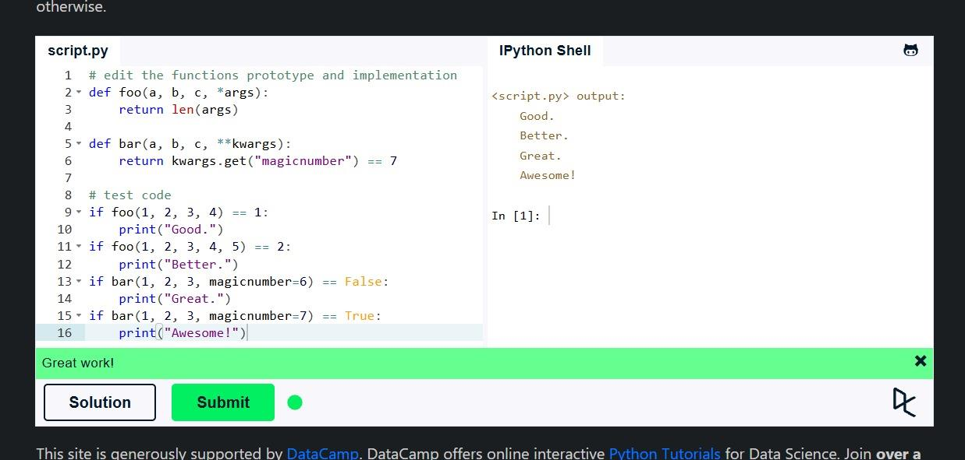
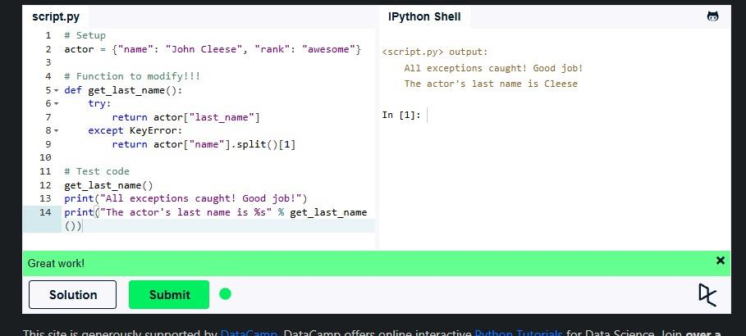

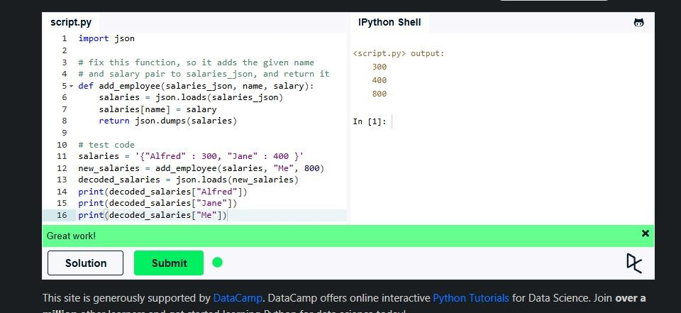

Concluzii
În cadrul acestei lucrări de laborator, au fost aprofundate noțiunile fundamentale ale limbajului Python, precum variabilele, tipurile de date, structurile decizionale și repetitive, dar și funcțiile. Aplicațiile practice au contribuit la dezvoltarea gândirii algoritmice și la eficientizarea procesului de rezolvare a problemelor. De asemenea, lucrarea a permis exersarea deprinderilor de scriere a codului, depanare (debugging) și optimizare. Cunoștințele dobândite constituie o bază solidă pentru abordarea conceptelor avansate din domeniul informaticii.

